ANALYSE DES RÉSULTATS DU RAPPORT PISA 2022


CE QU'IL NOUS DIT DE L'ÉTAT DE NOTRE INSTITUTION

PISA DÉVOILE LES DÉFAILLANCES DE NOTRE ÉCOLE
Dans cette édition, Pisa 2022 a soumis un questionnaire auprès des élèves de 15 ans et des chefs d’établissements pour documenter, entre autres, leur relation aux mathématiques, aux sciences et leurs conditions de travail.
Dans ce rapport, finalement, ce qui est le plus inquiétant ce ne sont pas les résultats des élèves, mais l’état de dégradation des conditions de travail des personnels de l’éducation d’une part et de l’accueil des élèves d’autre part.
Pisa 2022 offre une image très clairement dégradée de notre institution, institution qui a subi de (trop) nombreuses réformes, sans réelle concertation avec les enseignants, et ce depuis 2007.

Nous dressons donc ici quelques caractéristiques du portrait d’une institution en souffrance qui peine à relever certains défis.

❶ La France reste l’un des pays de l’OCDE où les élèves des milieux favorisés ont obtenu des résultats supérieurs de 113 points à ceux des élèves défavorisés – écart moyen de l’OCDE est de 93 points. Il s’agit de l’un des plus importants écarts liés au milieu socio-économique. Remarquons que des écarts bien plus importants sont observés en République Slovaque, en Israël, en Hongrie, en Suisse, en Belgique et en Tchéquie mais qui ne sont pas corrélés si fortement avec le milieu socio-économique. Notons que la Suisse est un pays où les élèves sont très vite orientés dans des groupes proches de groupe de niveau. Ce qui devrait questionner sur les groupes de niveau…

❷ Il n’y a pas d’aggravation mais pas d’amélioration non plus. Dans cette apparente stabilité, les élèves les plus défavorisés ont 10 fois plus de chances que les plus favorisés de se retrouver parmi les moins performants en mathématiques – en moyenne, dans les pays de l’OCDE, cette relation est de 7 fois plus. Les inégalités sociales pèsent davantage sur les performances des élèves en France que dans les autres pays de l’OCDE ;

❸ Les inégalités de genre ne sont pas plus élevées en France qu’ailleurs, à l’avantage des filles pour la compréhension et des garçons pour les mathématiques. En revanche, ces écarts de performance s’effacent lorsque le milieu social d’origine est pris en compte. En fait, les sciences font exception à cela : les filles réussissent mieux que les garçons des milieux défavorisés, et les garçons réussissent mieux que les filles des milieux favorisés. Peut-être y a-t-il alors des actions à envisager et à mettre en place, comme réhabiliter les bourses des filles qui s’engagent dans les études scientifiques (bourses qui ont disparu sous la présidence de Hollande).

❹ Si la précarité est importante en France, elle n’est pas nécessairement plus importante qu’ailleurs : 10% des élèves sont dans la grande pauvreté dans notre pays, ce qui est la moyenne de l’OCDE et 8.5 % des élèves de 15 ans ont sauté un repas en France chaque jour – ou presque chaque jour – le dernier mois précèdent le test Pisa (mai 2022). Les raisons de ce plus grand poids de l’origine sociale sont à chercher du côté de l’institution.

❺ Les données PISA sur les résultats des élèves issus de l’immigration plaident également dans le même sens. Ils sont légèrement plus nombreux qu’avant – 16% des élèves en 2022 contre 14% en 2018, mais les écarts observés entre les élèves issus de l’immigration et les autres ne sont pas significatifs dès que l’origine sociale est contrôlée. En effet, la baisse de performance de la France n’est pas influencée par un recul des élèves issus de l’immigration (-18 points sur cette période contre -19 points pour les autochtones).

L’ensemble des résultats de PISA 2022 sont disponibles sur le site de l’OCDE : French homepage – PISA (oecd.org)

NOTRE MAISON BRULE ET NOUS REGARDONS AILLEURS
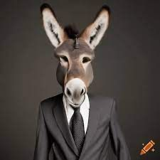

Plusieurs annonces ont été faites, notamment au sujet du redoublement. Là aussi Pisa montre que redoubler n’est une solution qu’à la condition que les élèves aient un vrai encadrement. Comment tenir cette promesse de l’encadrement, alors que nous peinons à recruter des enseignants formés et du personnel non enseignant (assistant de vie scolaire, assistant d’éducation) ! La solution n’est sûrement pas de demander aux professeurs des écoles de venir faire quelques heures au collège, d’autant plus que la crise du recrutement touche également les PE, ni même de parquer les élèves en difficultés dans des groupes de niveaux – qui les encadrera, avec quelles conditions de travail, quelle expertise, quelle formation ? Redoubler a un coût, ne serait-il pas plus efficace d’utiliser cet argent pour accompagner les élèves les plus fragiles ? Ou offrir une véritable formation continue sous la forme de stage long ?

Sur les questions de climat scolaire et sur les inégalités scolaires, ce n’est pas un uniforme qui empêchera les élèves de sortir leur portable en cours, d’agresser verbalement des camarades ou leurs enseignants en classe ou hors la classe. La présence d’un personnel non enseignant, qualifié, est là aussi essentielle et fondamentale.

Sur la question du désamour des mathématiques et des sciences, ce n’est évidemment pas en faisant des dictées qui parlent de mathématiques que pourront être réduites les inégalités ou que le vivier des élèves dans les filières scientifiques retrouvera l’envergure et la qualité dont notre société a besoin, et ce n’est pas en utilisant un manuel érigé en méthode miraculeuse que la crise qui touche l’École prendra fin. L’ensemble du monde scientifique et économique s’est mobilisé pour pointer le désastre de la réforme du lycée (cf. communiqués et publications du Collectif Maths-Sciences, Tribune Le Monde).
Le problème de société qui nous touche est important, profondément ancré et s’accélère, en atteste Pisa 2022.
Penser qu’un « bon manuel », un uniforme, des heures de maths en plus (par un enseignant non formé) sont des « bons » ingrédients, c’est clairement vouloir participer à la fin de l’école publique. On ne gère pas un problème systémique en reprenant quelques " bonnes vieilles recettes" d'un passé idéalisé. FO demeure lucide et protectrice des valeurs de l’école de la république, en ces temps où la com du ministre se vautre dans le populisme le plus ringard et affligeant.

FLASH INFO DU JOUR
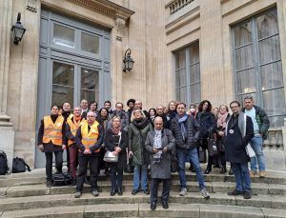

Une première au Conseil supérieur de l'éducation : la séance ne s'est pas tenue faute de quorum ! Après la grève mardi 12 décembre, la mobilisation intersyndicale continue contre la réforme Grandjean de la voie professionnelle. Faute de quorum, les textes de la réforme des lycées professionnels n’ont pas pu être présentés aujourd'hui au CSE.
Bravo à la détermination de l’intersyndicale (boycottée par l'UNSA & la CGC). Enseignants, personnels de direction, inspecteurs, parents d’élèves, jeunes : tous (ou presque) unis contre cette réforme désastreuse !

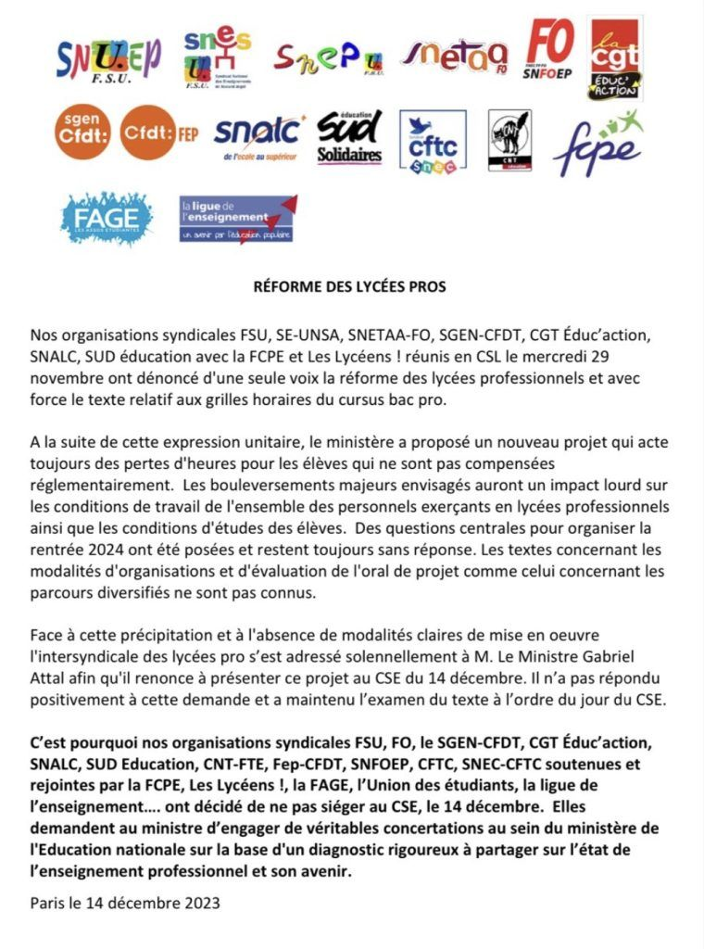
© Snetaa - Force Ouvrière



